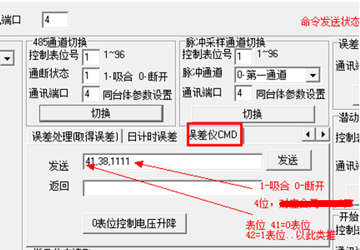
1110-表示三线B相短接
1111-表示四线 B相不短接

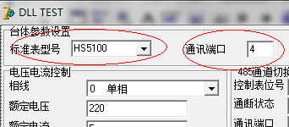
注意以上设置，否则无法通讯装置

